МИНСТЕРСТВО НАУКИ И ОБРАЗОВАНИЯ РОССИЙСКОЙ ФЕДЕРАЦИИ

Федеральное государственное бюджетное образовательное учреждение высшего образования «Курганский Государственный Университет» (КГУ)

*Кафедра программного обеспечения автоматизированных систем*

Приложение к техническому заданию от «___»___________2019 г.

**Информационная система**

**Магазин K-pop атрибутики «Биас»**

**ТЕХНИЧЕСКИЙ ПРОЕКТ**

На 19 листах

Действует с «___»__________2019 г.

СОГЛАСОВАНО

Руководитель: к.п.н, доцент Никифорова Т.А.

__________________/_____________________

Личная подпись Расшифровка подписи

Дата

Курган, 2019

**ОГЛАВЛЕНИЕ**

1 ПОЯСНИТЕЛЬНАЯ ЗАПИСКА 4

1.1 Основания для разработки системы 4

1.2 Перечень организаций-разработчиков 4

1.3 Краткая характеристика объекта 4

1.4 Краткие сведения об основных проектных решениях 4

2 ФУНКЦИОНАЛЬНАЯ И ОРГАНИЗАЦИОННАЯ СТРУКТУРА СИСТЕМЫ 5

2.1 Обоснование выделяемых подсистем, их перечень и назначение 5

2.2 Перечень задач, решаемых в каждой подсистеме, с краткой характеристикой их содержания 5

2.3 Схема информационных связей между подсистемами и между задачами в рамках каждой подсистемы 6

3 ПОСТАНОВКА ЗАДАЧ И АЛГОРИТМЫ РЕШЕНИЯ 7

3.1 Организационная-экономическая сущность задачи 7

3.2 Экономико-математическая модель задачи 8

3.3 Входная оперативная информация 8

3.4 Нормативно-справочная информация (НСЯ) 8

3.5 Информация, хранимая для связи с другими задачами 8

3.6 Информация, накапливаемая для последующих решений данной задачи 8

3.7 Информация по внесению изменений 8

3.8 Алгоритм решения задачи 9

4 ОРГАНИЗАЦИЯ ИНФОРМАЦИОННОЙ БАЗЫ 10

4.1 Основные проектные решения по организации фонда НСИ 10

5 АЛЬБОМ ФОРМ ДОКУМЕНТОВ 11

6 СИСТЕМА МАТЕМАТИЧЕСКОГО ОБЕСПЕЧЕНИЯ 15

6.1 Обоснование структуры математического обеспечения 15

6.2 Обоснование выбора системы программирования 15

7 ПРИНЦИП ПОСТРОЕНИЯ КОМПЛЕКСА ТЕХНИЧЕСКИХ СРЕДСТВ 16

7.1 Описание и обоснование схемы технологического процесса обработки данных 16

7.2 Обоснование и выбор структуры комплекса технических средств и его функциональных групп 16

8 РАСЧЕТ ЭКОНОМИЧЕСКОЙ ЭФФЕКТИВНОСТИ СИСТЕМЫ 18

9 МЕРОПРИЯТИЯ ПО ПОДГОТОВКЕ ОБЪЕКТА К ВНЕДРЕНИЮ СИСТЕМЫ 19

# 1 ПОЯСНИТЕЛЬНАЯ ЗАПИСКА

* 1. **Основания для разработки системы**

Основанием для разработки информационной системы являются лабораторные работы по дисциплине «Проектирование информационных систем».

* 1. **Перечень организаций-разработчиков**

Разработчик системы – студент группы ПТ-30816 Шульгина Мария.

* 1. **Краткая характеристика объекта**

Объектом автоматизации является процесс добавления, проведения данных.

* 1. **Краткие сведения об основных проектных решениях**

В процессе разработки было принято решение автоматизировать систему путем создания форм справочников, документов, отчетов. Для функционирования данной системы потребуется компьютер со стандартными возможностями.

1. **ФУНКЦИОНАЛЬНАЯ И ОРГАНИЗАЦИОННАЯ СТРУКТУРА СИСТЕМЫ**
   1. **Обоснование выделяемых подсистем, их перечень и назначение**

В создаваемой системе предлагается выделить следующие подсистемы:

1. подсистема разграничения уровней доступа, предназначенная для контроля прав пользователей на получение и обработку информации.
   1. **Перечень задач, решаемых в каждой подсистеме, с краткой характеристикой их содержания**

В создаваемой системе предлагается выделить следующие подлежащие автоматизации задачи:

1. в подсистеме разграничения уровней доступа – контроль прав пользователей на получение и обработку информации.

В создаваемой системе предлагается выделить следующие функции для следующих пользователей:

1. директор:

– добавление, изменение, удаление данных из справочников Сотрудники, Должности, Файлы;

– добавление, изменение, удаление данных из документов ПриемТ, Увольнение.

– просмотр отчетов;

1. бухгалтер:

– добавление, изменение, удаление данных из справочников Товар, Файлы;

– добавление, изменение, удаление данных из документов ПриемТовара, Списание.

– просмотр отчетов;

3) администратор:

– доступ к конфигурации;

– добавление, изменение, удаление данных из справочников, документов;

– доступ к консоли запросов.

4) продавец:

– добавление, изменение, удаление данных из справочников Товар, Файлы;

– добавление, изменение, удаление данных из документов ПриемТовара, Списание, Продажа.

* 1. **Схема информационных связей между подсистемами и между задачами в рамках каждой подсистемы**

Задачи подсистемы разграничения уровней доступа вызываются по мере необходимости после готовности данных в подсистемах-источниках.

1. **ПОСТАНОВКА ЗАДАЧ И АЛГОРИТМЫ РЕШЕНИЯ**
   1. **Организационная-экономическая сущность задачи**

Наименование задачи: реализовать автоматизацию системы Магазин K-pop атрибутики «Биас».

Цель решения задачи: упростить и автоматизировать создание, просмотр, редактирование, удаление информации.

Работы по созданию информационной системы выполняются в три стадии. Основной целью первой стадии является выбор объектов автоматизации системы, обследование объектов автоматизации и формализация процессов, подлежащих автоматизации; составление технического проекта по созданию информационной системы; разработка программного обеспечения. Основной целью второй стадии является разработка полноценного образца системы. Основной целью третьей стадии является проведение испытаний системы на производстве.

//

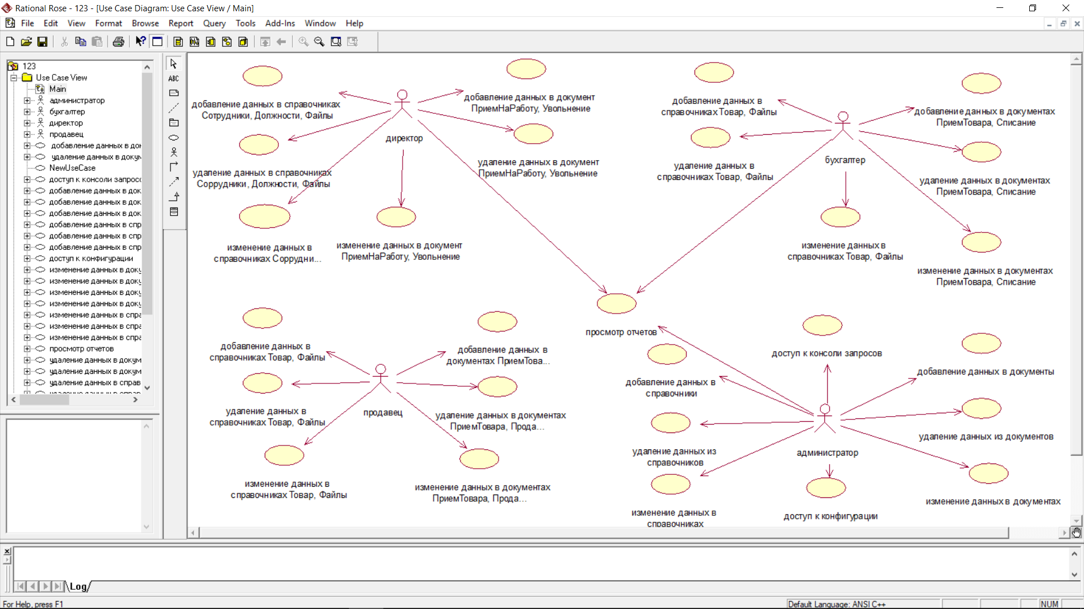

Рисунок – Диаграмма вариантов использования

## 3.2 Экономико-математическая модель задачи

Совокупность математических методов моделей и алгоритмов определяется согласно поставленным задачам. Конкретное содержание алгоритмов, исполняемых в системе, определяется в процессе разработки программного обеспечения.

## 3.3 Входная оперативная информация

Для создаваемой системы обязательным требованием является проверка соответствия текстовых форматов файлов для адекватного восприятия системой входной информации.

## 3.4 Нормативно-справочная информация (НСЯ)

К нормативно-справочной информации данной системы можно отнести:

1) ГОСТ 34.601-90. Автоматизированные системы. Стадии создания;

2) ГОСТ 34.201-89. Виды, комплектность и обозначение документов при создании автоматизированных систем.

## 3.5 Информация, хранимая для связи с другими задачами

Материал оформляется в виде документов, для каждого из которых указывается код, название, дата.

## 3.6 Информация, накапливаемая для последующих решений данной задачи

Информация, накапливаемая для последующих решений данной задачи, оформляется аналогично информации, хранимой для связи с другими задачами.

## 3.7 Информация по внесению изменений

Система внесения изменений организуется для всех пользователей, у которых есть право редактирования. Информация, подвергающаяся изменениям: справочники Товары, Файлы, Сотрудники, Должности, документы ПриемНаРаботу, Увольнение, ПриемТовара, Списание, Продажа.

## 3.8 Алгоритм решения задачи

При решении поставленной задачи необходимо придерживаться следующего алгоритма:

1) разработать концепцию системы;

2) оформить документацию;

3) составить программу по имеющимся функциям;

4) организовать разграничение прав доступа;

5) интерфейс системы;

6) протестировать полученную программу.

# 4 ОРГАНИЗАЦИЯ ИНФОРМАЦИОННОЙ БАЗЫ

## 4.1 Основные проектные решения по организации фонда НСИ

В процессе создания и ведения фонда НСИ можно выделить следующие основные операции:

1) создание систем обозначений технико-экономической информации;

2) заполнение первичной документации, содержащей нормативно-справочную информацию;

3) подготовка и сдача первичных документов; прием и контроль первичных документов;

4) поддержание НСИ в рабочем состоянии путем систематического внесения изменений.

# 5 АЛЬБОМ ФОРМ ДОКУМЕНТОВ

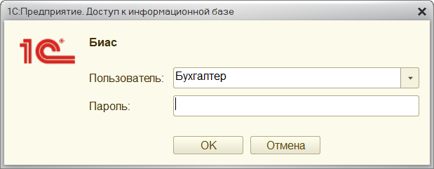

Рисунок – форма входа

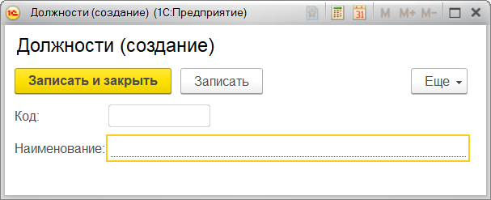

Рисунок – форма справочника должности

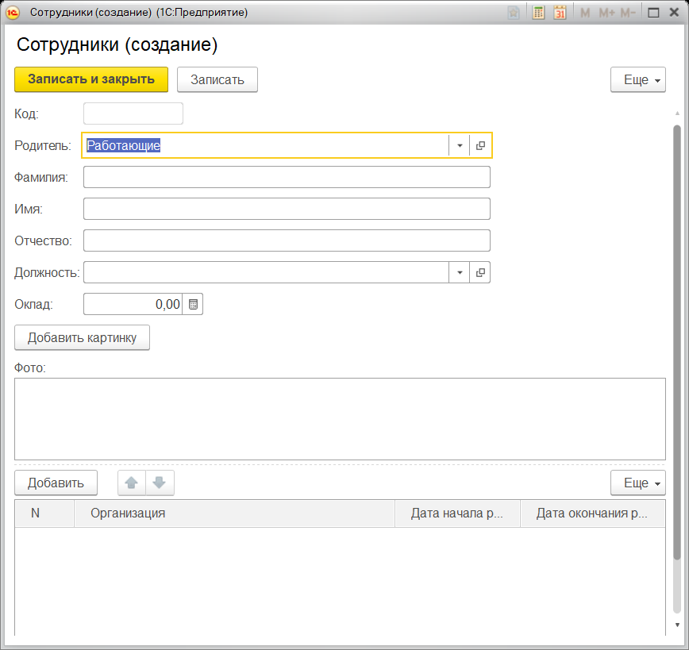

Рисунок – форма справочника сотрудники

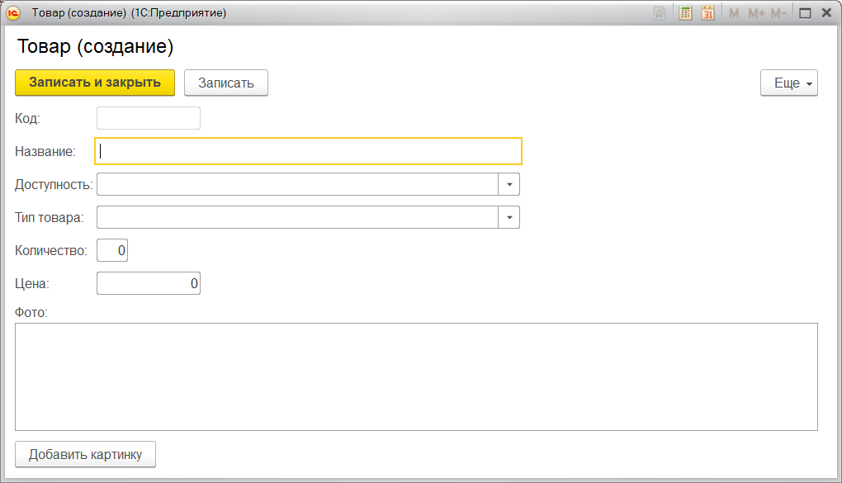

Рисунок – форма справочника товар

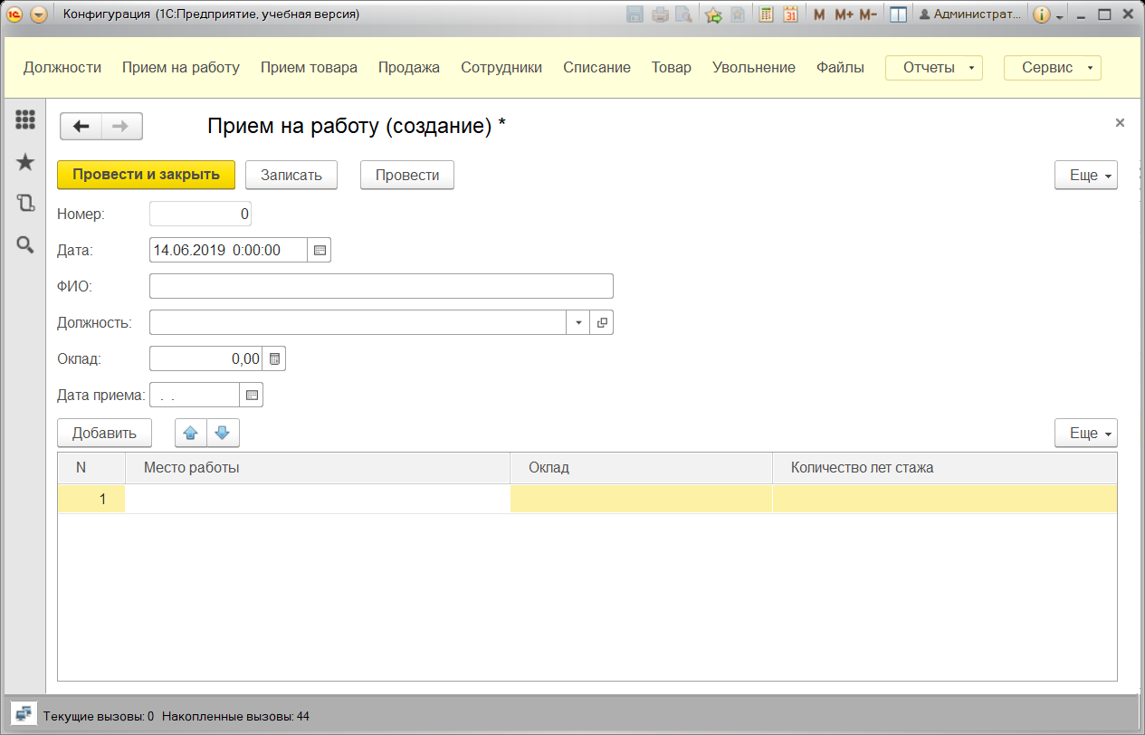

Рисунок – форма документа прием на работу

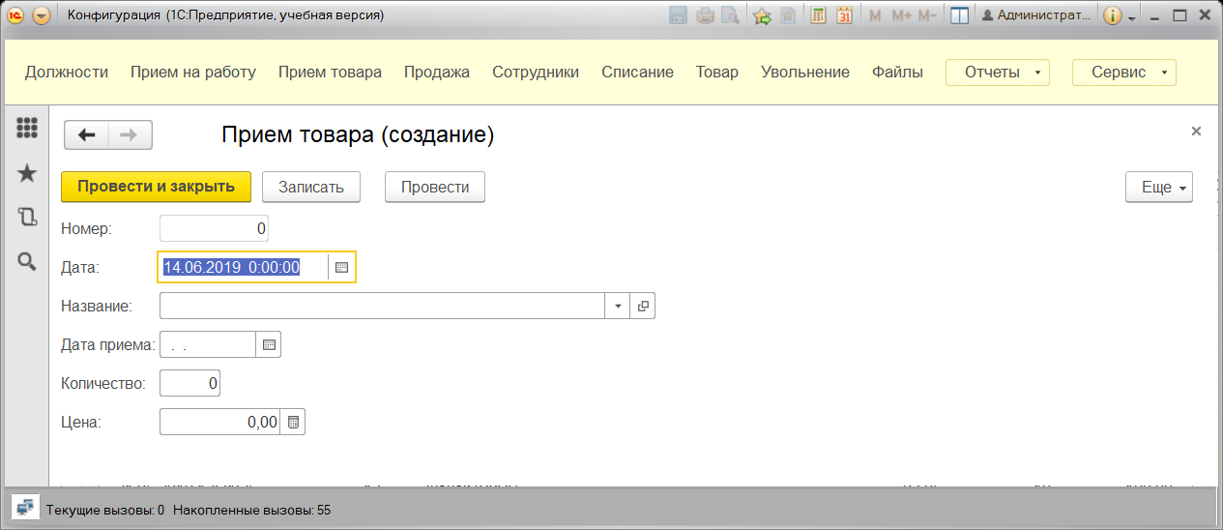

Рисунок – форма документа прием товара

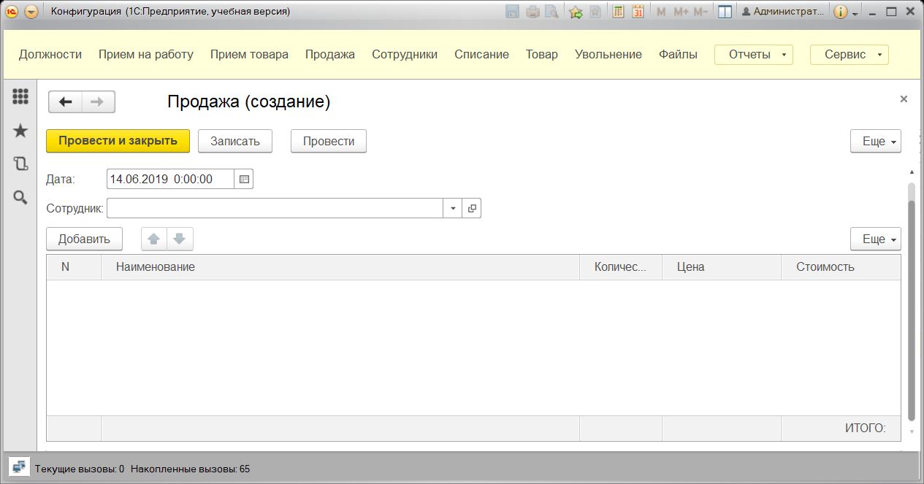

Рисунок – форма документа продажа

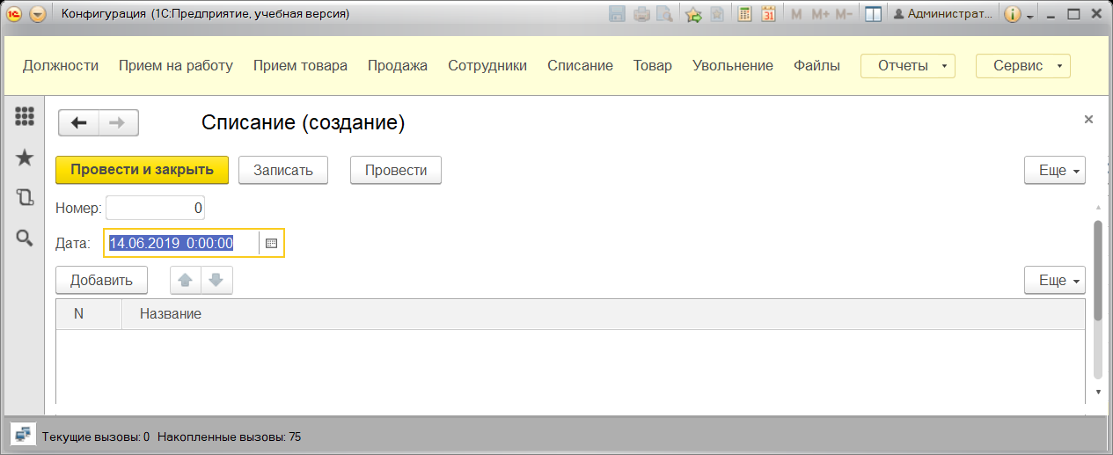

Рисунок – форма документа списание

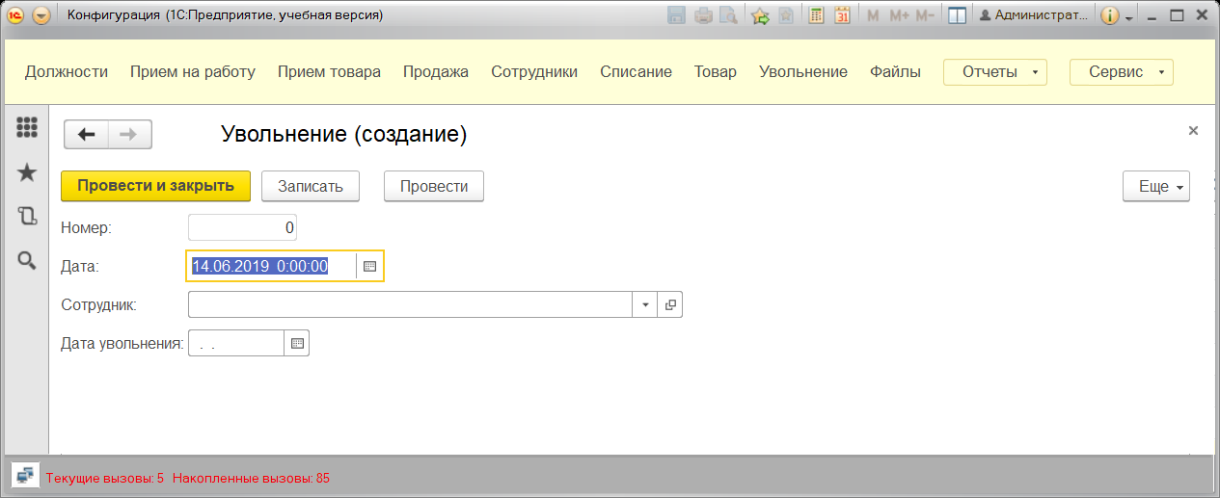

Рисунок – форма документа увольнение

# 6 СИСТЕМА МАТЕМАТИЧЕСКОГО ОБЕСПЕЧЕНИЯ

## 6.1 Обоснование структуры математического обеспечения

Математическое обеспечение - совокупность математических методов, моделей, алгоритмов обработки информации, используемых при решении задач в информационной системе. Математическое обеспечение является составной частью программного обеспечения ИС. Прикладные и обеспечивающие программы формируются, прежде всего, на базе математических методов.

Совокупность математических методов моделей и алгоритмов определяется согласно поставленным задачам. Конкретное содержание алгоритмов, исполняемых в системе, определяется в процессе разработки программного обеспечения.

В математическую модель входит расчет стоимости товара:

СтоимостьТовара = КоличествоТовара * ЦенаТовара.

## 6.2 Обоснование выбора системы программирования

Система разработана в 1С:Предприятие. Выбрана именно этой среда, так как она подходит для разработки пользовательских интерфейсов, компонентной архитектуры, однотипности доступа к данным.

# 7 ПРИНЦИП ПОСТРОЕНИЯ КОМПЛЕКСА ТЕХНИЧЕСКИХ СРЕДСТВ

## 7.1 Описание и обоснование схемы технологического процесса обработки данных

Структура построения комплекса технических средств определяется схемой информационных связей и обеспечивает реализацию всех функций, предусмотренных в данной системе.

## 7.2 Обоснование и выбор структуры комплекса технических средств и его функциональных групп

Выбор комплекса технических средств производится на основе анализа объекта управления, его функциональной структуры, перечня решаемых задач и их информационных характеристик, объемно-временных параметров потоков информации, технико-эксплуатационных возможностей технических средств, вариантов технологических процессов обработки данных с учетом требований, связанных с обеспечением надежности, эффективности и возможностей дальнейшего развития системы.

Выбор комплекса технических средств производится обычно в два этапа. Предварительный выбор осуществляется на стадии составления технического задания на создание системы. Он необходим для выяснения возможности осуществления установленных функций системы, предварительного определения капитальных и текущих затрат на техническую базу автоматизированной системы и ее обслуживание, оценки экономической эффективности системы на данном предприятии.

Для выбора комплекса технических средств необходимо прежде всего четко сформулировать цель применения технических средств и задачу, возложенную на технические средства.

Важным принципом выбора комплекса технических средств является производительность вычислительных машин. Этот принцип заключается в определении соответствующей мощности вычислительной машины для обработки заданного объема вычислительных работ в определенный календарный период. При этом цикл обработки заданного объема экономической информации должен быть равен или меньше календарного периода.

# 8 РАСЧЕТ ЭКОНОМИЧЕСКОЙ ЭФФЕКТИВНОСТИ СИСТЕМЫ

Экономический эффект от внедрения автоматизированной системы заключается в улучшении экономических и хозяйственных показателей работы магазина корейской атрибутики. Экономический эффект выступает в виде экономии трудовых и финансовых ресурсов, снижении трудозатрат на поиск и подготовку документов, экономии на расходных материалах.

$$Ц_{пп}=З_{рпр}+П_{п}+НДС ,$$

${где Ц}_{пп}$– цена программного продукта, руб.;

$З_{рпр}$– затраты на разработку проекторного решения, руб.;

$П_{п}$– планируемая прибыль, руб.;

НДС – налог на добавленную прибыль, руб.

$$З_{рпр}= З_{фотр}+З_{овф}+З_{эвм}+З_{спп}+З_{хон}+Р_{н} ,$$

где $З_{фотр}$– общий фонд оплаты труда разработчиков ПП;

Зовф – начисления на заработную плату разработчиков ПП во внебюджетные фонды;

Зэвм – затраты, связанные с эксплуатацией техники;

Зспп – затраты, на специальные программные продукты, необходимые для разработки ПП, Зспс = 0 ;

Зхон – затраты на хозяйственно-операционные нужды (бумага, литература, носители информации и т.п.);

Рн – накладные расходы (Рн = 30% от Зфотр).

где $О_{Рj}$- оклад $j$-го разработчика. В разработке участвовал 1 человек, его оклад составляет 5000 руб.;

ТРПРj – общее время работы над ПР в месяцах, ТРПР = 1,5;

$k_{Д}$– коэффициент дополнительной зарплаты, $k_{Д}$ = 0,1;

$k_{У}$– районный коэффициент, $k_{У}$ = 0,13.

$$З_{овф}=З_{фотр}*К_{овф},$$

где $З_{овф}$- общий фонд оплаты труда разработчиков ПП;

$К_{овф}$– отчисления.

$$К_{овф}=К_{пф}+К_{фмс}+К_{фсс} ,$$

где $К_{пф}$– отчисления в пенсионный фонд;

- отчисления в федеральный фонд обязательного медицинского страхования;

$К_{фсс}$– страховой тариф на обязательное социальное страхование;

$$З_{эвм}=Т_{мрпр}* К_{т}*Н*С_{м-н} ,$$

где $Т_{мрпр}$- машинное время работы с программным продуктом;

- коэффициент готовности ЭВМ, $К_{т}$ = 1;

- количество единиц техники, Н = 1;

- себестоимость машино-часа, руб., $С_{м-н}=8$;

Перевод машинного времени в часы осуществляется по формуле:

$$Т_{час}=Т_{мес}∙Ч_{рд}∙Т_{см}∙К_{см} ,$$

где $Т_{час}$– рабочее время, ч;

$Т_{мес}$– рабочее время, мес., ($Т_{мес}$ =1,5);

$Ч_{рд}$– число рабочих дней, ($Ч_{рд}$ = 20);

$Т_{см}$– продолжительность рабочей смены, ( $Т_{см}$ = 5);

$К_{см}$– количество рабочих смен, ( $К_{см}$ = 1).

$$З_{хон}=\sum_{τ=1}^{n}{Ц_{τ}∙К_{τ} ,}$$

где $Ц_{τ}$– цена $τ$-го товара, руб.;

$К_{τ}$– количество -го товара.

$$Р_{н}=З_{фотр}∙k_{нр}$$

$$П_{п}=З_{рпр}∙R_{нпп } ,$$

где $R_{нпп }$– нормативная рентабельность ПП, определяемая организацией.

НДС, начисленный на ПП, определяется следующем образом:

$$НДС=\left(З_{рпр}+П_{п}\right)∙k_{НДС} ,$$

где $k_{НДС}$– ставка налога на добавленную стоимость.

Расчеты:

Цпп = 35347,13 + 14138,85 + 8907,47 = 58393,45

Пп = 35347,13 * 0,4 = 14138,85

НДС = (35347,13 + 14138,85) * 0,18 = 8907,47

Зрпр = 9322,5 + 15382,13 + 1200 + 0 + 130 + 2796,75 = 35347,13

Зфотр = 5000 * 1,5 * 1,1 * 1,13 = 9322,5

Зовф = 9322,5 * 1,65 = 15382,13

Ковф = 0,14 * 0,8 * 0,51 * 0,2 = 1,65

Зэвм = 150 * 1 * 1 * 8 = 1200

Тмрпр = 1,5 * 20 * 5 * 1 = 150

Зхон = 120 * 1 + 10 = 130

Рн = 9322,5 * 0,3 = 2796,75

# 9 МЕРОПРИЯТИЯ ПО ПОДГОТОВКЕ ОБЪЕКТА К ВНЕДРЕНИЮ СИСТЕМЫ

На этапе рабочего проектирования заказчик должен закончить работы по подготовке объекта к внедрению системы, подготовить помещение для установки компьютеров, организовать учебу работников всех звеньев организационной структуры.

При внедрении системы работы ведутся в три стадии:

1) подготовительные работы к внедрению системы;

2) обучение пользователей навыкам работы;

3) тестирование системы обученными пользователя.

После успешного прохождения всех трех стадий можно приступать к полной эксплуатации системы.